Osnovna škola: Klinča Sela
Nastavni predmet: Katolički vjeronauk
Učitelj: Josip Kunac, prof.
Razredni odjel: 1.
Redni br. pripreme: 2.
Tema: I. RADOST ŽIVOTA
Podtema: 2. Imam svoje ime
Odgojno-obrazovni ishodi učenja:
- Učenik prepoznaje sebe i druge kao Božju ljubljenu djecu kroz uočavanje kako svatko ima svoje ime, svoje mjesto i svoje posebnosti. (OŠ KV A.1.1.)
- Učenik izražava stav poštovanja prema ljudima oko sebe. (OŠ KV A.1.1.)
- Učenik izgovara molitve Očenaš, Zdravo Marijo, Slava Ocu, Anđele čuvaru, zna se prekrižiti. (OŠ KV B.1.3.)
- Učenik poštuje dogovorena pravila ponašanja u razredu. (OŠ KV C.1.2.)
- Učenik prepoznaje svoje mjesto u razrednoj zajednici. (OŠ KV C.1.2.)
- Učenik uvažava i poštuje druge u njihovim različitostima. (OŠ KV D. 1.3.)

TIJEK NASTAVNOG SATA

UVODNI DIO
Uvodna molitva. Moli vjeroučitelj.
DRAGI BOŽE,
HVALA TI ŠTO SI UVIJEK UZ MENE.
DAJ DA OVA ŠKOLSKA GODINA BUDE RADOSNA,
DA UČIM S VESELJEM,
DA BUDEM DOBAR PRIJATELJ
I DA TE VOLIM SVAKIM DANOM SVE VIŠE.
AMEN.

Motivacija:
Aktivnost: „I igračke imaju imena“:
Vjeroučitelj ima dvije jednostavne lutke ili plišane životinje (npr. medo i zečić). Jedna se zove "Klara", druga "Ivan" (povezivanje s udžbenikom).

Provedba:
"Dječice, pogledajte tko je došao danas posjetiti naš sat! Ovo je Klara, a ovo je Ivan. Oni se jako vole igrati, ali i znaju nešto vrlo važno! Znaju svoje ime! Klara zna da je Klara, a Ivan zna da je Ivan. Kad ih ja zovem 'Klara!', ona se okrene. Demonstrirati! Kad kažem 'Ivan!', on skoči. Demonstrirati! Pokažite mi kako se vi okrenete kad čujete svoje ime!" (Djeca pokazuju).

Razgovor:
A znate li vi svoje ime?
Jeste li vi važni samo zato što znate trčati ili crtati?
Najava teme: Ne! Vi ste važni i posebni već zato što POSTOJITE i zato što imate SVOJE LIJEPO IME! Baš kao Klara i Ivan. Danas ćemo razgovarati o tome kako je lijepo i važno imati svoje ime i tko nas sve poziva tim imenom!

SREDIŠNJI DIO

Prijedlozi aktivnosti:

Aktivnost 1: „Klupko“:
Učenici se slože u krug. Vjeroučitelj ima kod sebe klupko vune (bolja verzija) ili lopticu. Vjeroučitelj drži klupko, ili lopticu i ponudi primjer kako će se svatko predstaviti ostalima.
Ja sam Josip. Volim se šetati, putovati i variti aparatom za varenje. Najdraži mi je pjevač Oliver Dragojević, a najdraža pjesma „Moj galebe“. Najdraža igrica mi je Minecraft. Od sporta volim biciklizam. Ljuti me neurednost zato što mi je to ružno vidjeti.
Vjeroučitelj dodaje klupko (lopticu) nekom učeniku, on opet nekom i tako redom.
Navesti:
- Ime
- Volim…
- Najdraži pjevač i pjesma
- Najdraža igrica
- Najdraži sport
- Ljuti me… zato što.

Zaključak (ako se aktivnost odvijala klupkom):
- Što možemo zaključiti iz igre klupka? Kako smo povezani?
- Sliči li vam ovo na nešto? (paukova mreža)
- Bi li pauk pao da mu netko potrga mrežu?
- Na koji način smo mi povezani jedni s drugima?
- Što bi se dogodilo da nam netko potrga naše poveznice s drugim ljudima, s roditeljima, braćom i sestrama, prijateljima?

Aktivnost 2: „Video - zapis“:
Učenici će pogledati video – zapis: „Moje ime pjesma“; 4:07; Izvor: CoComelon Hrvatska - Dječje pjesmice za djecu; YouTube

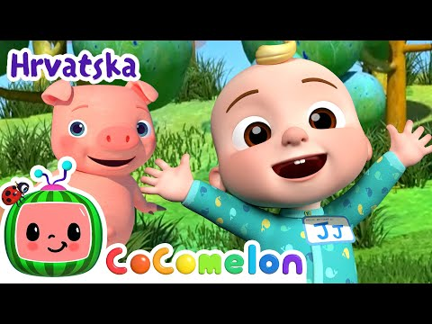

Učenici će izvoditi pjesmu umećući u nju svoja imena.

Aktivnost 3: „Ime i pokret“:
Učenici su i nadalje složeni u krug. Svaki učenik kaže svoje ime i napravi pokret koji ga predstavlja.

Aktivnost 4: „Likovna radionica“: ----> BILJEŽNICA
Učenici u bilježnicama crtaju sebe, ili napišu svoje ime ako znaju i oko svog imena ili crteža nacrtaju nešto što vole, ili ih opisuje (član obitelji, omiljena životinja, igračka i sl). Mogu ukrasiti svoje ime kako god žele: obojati slova, nacrtati uzorke oko njih, zalijepiti male zvjezdice ili srca! Neka im ime zasja!
Naslov:

IMAM SVOJE IME

Aktivnost 5: „Znak križa“:
Učenici promatraju sličice iz udžbenik, str. 9 i prepoznavaju značenja križanja uz riječi: "U ime Oca..."
Učitelj pokazuje kako se pravilno prekrižiti, a učenici ponavljaju uz slike iz udžbenika:
"U ime Oca, i Sina, i Duha Svetoga. Amen."

Aktivnost 6: Radna bilježnica:
Učenici će uz pomoć vjeroučitelja rješavati RB, str. 6 – 7 (mogu biti i odabrani zadatci po želji.)

Aktivnost 7: Mikropauza:
Vjeroučitelj je koristi po želji u bilo kojem trenutku sata kada opadne koncentracija učenika. To može biti bilo što: vic, zagonetka, pitalica, šetnja po razredu, pjesmica i sl. nevezano uz vjeronaučno gradivo. Pripaziti na pristojnost sadržaja! Ako vic sadrži neka imena učenika iz razreda npr. Ivica i Marica, promijeniti ih.

Zašto knjiga nikad ne kasni u školu?
– Zato što ima dobar raspored stranica! 📚

ZAVRŠNI DIO

Aktualizacija sa sintezom:
Razgovor:
- Tko vas zove po imenu kod kuće? (mama, tata, baka...)
- Tko vas zove po imenu u školi? (učiteljica, prijatelji...)
- Sjećate li se kad ste čuli svoje ime u crkvi? (kod krštenja! Svećenik je rekao vaše ime i pitao roditelje kako vam je ime.) Bog nas poziva po imenu i u crkvi!
- Kad netko lijepo izgovori vaše ime, kako se osjećate? (voljeno, važno, sretno...)

Zaključak:
- Vidite, naše ime je jako važno! Čuje se na mnogim mjestima. Najljepše je kad ga Bog izgovori u svom srcu. Mi možemo pokazati drugima da ih volimo i poštujemo tako što lijepo izgovaramo i pamtimo njihova imena.

Domaća zadaća:
Učenici će riješiti, ili dovršiti rješavanje RB, str. 6 – 7.
Učenici će uvježbati križanje.

Samovrednovanje:
Učenici na kraju napisanog u bilježnici crtaju s obzirom na usvojenost/ razumijevanje gradiva:



Molitveni završetak:
Učenici će poslušati pjesmu „Anđele, čuvaru mili…“; 3:36; Autor: Marinko Grubešić; Izvor: YouTube

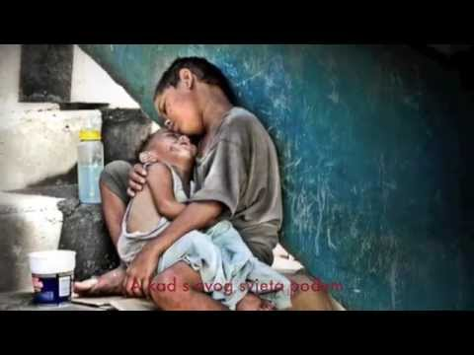

ili:

ZNAK KRIŽA

ISUSE, HVALA TI
ZA OVAJ LIJEPI SAT.
ČUVAJ MENE, MOJU OBITELJ I PRIJATELJE.
POMOZI MI DA BUDEM DOBAR I NASMIJAN,
GDJE GOD BIO.
AMEN.

ZNAK KRIŽA.

